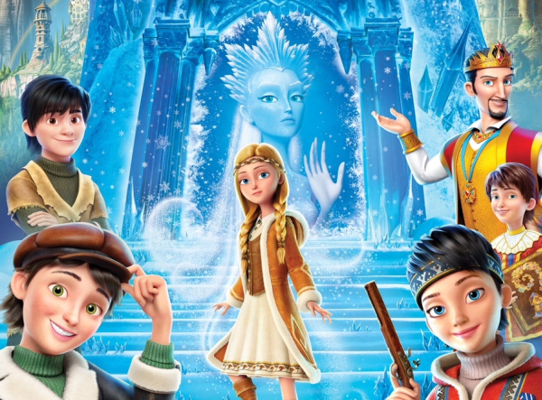
Snehová kráľovná: Krajina zrkadiel
(The Snow Queen: Mirrorlands)
Premiéra: 27. 12. 2018

Wizart Animation, Rusko, 2018
Réžia: Robert Lence, Aleksey Tsitsilin
Scenár: Andrey Korenkov, Vladimir Nikolaev, Aleksey Tsitsilin, Aleksey Zamyslov
Hudba: Fabrizio Mancinelli
V českom znení:

V ďalšom pokračovaní populárnej animovanej série sa stretne svet kúziel a kúzelníkov s kráľom Haraldom, ktorý sa rozhodne zbaviť svet všetkej mágie a kúziel. Dokáže mu v tom niekto zabrániť ? Našťastie je tu odvážna Gerda a po jej boku prekvapivo aj Snehová kráľovná, s ktorou Gerda doteraz nemala najlepšie skúsenosti.
Mocný kráľ Harald stratil takmer celú rodinu kvôli kúzlam Snehovej kráľovnej, a tak začne hľadať cestu, ako by mohol zničiť mágiu na celom svete. Pomocou úskoku sa mu podarí uväzniť všetkých kúzelníkov v krajine zrkadiel. Jediným, kto ho môže zastaviť, oslobodiť zajatcov a udržať rozprávkové kúzla v našom svete, je Gerda. Jej najväčšou silou totiž nie je mágia, ale viera v silu priateľstva.
Vo svojom novom dobrodružstve sa Gerda bude opäť môcť spoľahnúť na pomoc trollov a ich kráľa Arroga a tiež aj na pomoc statočného chlapca Rollana. Podporí ju aj partia pirátov, v ktorej nemôže chýbať jej kamarátka Alfida. A nečakanú pomoc Gerda nájde aj na strane svojho protivníka. Haraldov syn, princ Anders, totiž skrýva nečakané tajomstvo, ktorým svojho otecka určite nepoteší.

Prístupnosť: bez obmedzenia
Žáner: animovaná dobrodružná komédia
Verzia: slovenský dabing
Stopáž: přibližně 80 min (bude upresnené)
Formát: 2D a 3D DCP, zvuk 5.1
Monopol do: 15. 3. 2028

